Параметризация органической молекулы в силовом поле CHARMM с использованием плагина Force Field Toolkit
Илюхина Е.М.^{1,2}, Кулакова А.М. ¹
Студент, 4 курс специалитета
¹МГУ имени М.В. Ломоносова, химический факультет, Москва, Россия
²Институт биохимической физики им. Н.М. Эмануэля РАН
E-mail: ilyukhinaem@my.msu.ru
Белки семейства Ras передают клеточные сигналы, регулирующие рост и деление клеток. Поэтому точечные мутации в белках данного семейства (например K-Ras) встречаются в 25–30% случаев различных злокачественных опухолей. Разработка ингибиторов K-Ras долго считалась практически невозможной из-за гладкой поверхности белка и высокого сродства к ГТФ/ГДФ. Однако переход от нековалентных ингибиторов к ковалентным открыл новые пути таргетинга этого белка. Недавно обнаружен новый класс соединений, способных ковалентно ингибировать как фермент с мутацией G12C так и с G12D благодаря реакционноспособному оксирановому фрагменту (рис. 1). [1]
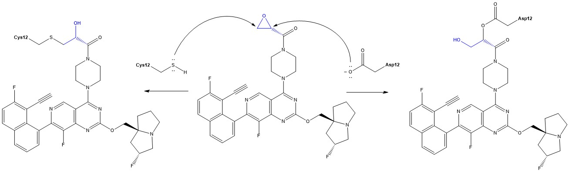
Рис. 1. Схема нуклеофильного раскрытия оксиранового кольца цистеином или аспарагиновой кислотой
В настоящей работе проведена параметризация ковалентного ингибитора YK8S в рамках силового поля CHARMM, являющаяся ключевым этапом подготовки к молекулярному моделированию его комплекса с K-Ras. Начальная топология и параметры лиганда получены в рамках общего силового поля CGenFF. Дальнейшая оптимизация параметров выполнена в модуле Force Field Toolkit пакета VMD. [2] Все промежуточные расчеты: оптимизация геометрии молекулы, расчет энергетических профилей вращения вокруг ключевых связей проведены в рамках квантово-химического метода MP2//def2-SVP в программном пакете Orca 5.0. Квантовые расчеты служили эталоном при подгонке атомных зарядов, валентных параметров (связи, углы) и торсионных констант. Параметризация проводилась путём минимизации расхождений между квантовыми и полученными в рамках силового поля значениями энергий и геометрии. Готовый набор параметров протестирован в молекулярной динамике комплекса K-Ras–YK8S в водном окружении. Анализ стабильности системы и позиционирования лиганда в связывающем кармане подтвердил адекватность параметризации и её пригодность для дальнейших исследований. В итоге получен валидированный набор параметров лиганда YK8S в рамках силового поля CHARMM.
Исследование выполнено в рамках государственного задания ИБХФ РАН тема 125020601631-3. Работа выполнена с использованием оборудования Центра коллективного пользования сверхвысокопроизводительными вычислительными ресурсами МГУ имени М.В. Ломоносова, включая систему "Исток" (соглашение 075-15-2025-541)
Литература
1. Yu Zh., He X., Wang R., et al. Simultaneous Covalent Modification of K‑Ras(G12D) and K‑Ras(G12C) with Tunable Oxirane Electrophiles // J. Am. Chem. Soc. 2023. V. 145. P. 20403−20411.
2. Mayne C. G. et al. Rapid parameterization of small molecules using the force field toolkit // J. Comput. Chem. 2013. V. 34. I. 32. P. 2757-2770.

